Администрация МО «Усть-Коксинский район» информирует о возможности предоставления в аренду следующих земельных участков:
1. Для индивидуального жилищного строительства:
1) с местоположением: Республика Алтай, Усть-Коксинский район, п. Мараловодка, ул. Лесная, 8А, площадью 1118 кв.м.;
2) с местоположением: Республика Алтай, Усть-Коксинский район, п. Кучерла, ул. Подгорная, 2, площадью 2000 кв.м.;
3) с местоположением: Республика Алтай, Усть-Коксинский район, п. Кучерла, ул. Подгорная, 4, площадью 2000 кв.м.;
4) с местоположением: Республика Алтай, Усть-Коксинский район, с. Катанда, ул. Зеленая, 29, площадью 1369 кв.м.;
5) с местоположением: Республика Алтай, Усть-Коксинский район, с. Катанда, ул. Зеленая, 31, площадью 2000 кв.м.;
6) с кадастровым номером: 04:08:080301:143, с местоположением: Республика Алтай, Усть-Коксинский район, с. Тюнгур, ул. Солнечная, 13, площадью 2914 кв.м.;
2. Для осуществления крестьянским (фермерским) хозяйством его деятельности:
1) с местоположением: Республика Алтай, Усть-Коксинский район, в границах Чендекской сельской администрации, площадью 159624 кв.м., с разрешенным использованием: сельскохозяйственное использование;
2) с местоположением: Республика Алтай, Усть-Коксинский район, в границах Огневской сельской администрации, площадью 999851 кв.м., с разрешенным использованием: выращивание тонизирующих, лекарственных, цветочных культур;
3) с местоположением: Республика Алтай, Усть-Коксинский район, в границах Огневской сельской администрации, площадью 999183 кв.м., с разрешенным использованием: выращивание тонизирующих, лекарственных, цветочных культур;
Граждане или крестьянские (фермерские) хозяйства (для пункта 2 извещения), заинтересованные в предоставлении вышеуказанных земельных участков для указанных целей, вправе в течение тридцати дней со дня опубликования настоящего извещения подавать заявления о намерении участвовать в аукционе на право заключения договора аренды в администрацию МО «Усть-Коксинский район».
Заявления подаются в письменной форме заинтересованным лицом лично при наличии документа, удостоверяющего личность, либо уполномоченным представителем заявителя при наличии документа, подтверждающего права (полномочия) представителя, по адресу: Республика Алтай, Усть-Коксинский район, с. Усть-Кокса, ул. Харитошкина, д. 3. Дата окончания приема заявлений: 24.05.2021 г.
Со схемами расположения вышеуказанных земельных участков можно ознакомиться по адресу: с. Усть-Кокса, ул. Харитошкина, д. 6, в отделе архитектуры и земельных отношений Администрации МО «Усть-Коксинский район, с 09⁰⁰ до 17⁰⁰ часов, по следующим дням: понедельник, среда (приемные дни), а также на официальном сайте Администрации МО «Усть-Коксинский район» http://altay-ust-koksa.ru/ и сайте https://torgi.gov.ru.»

Катанда ул. Зеленая 31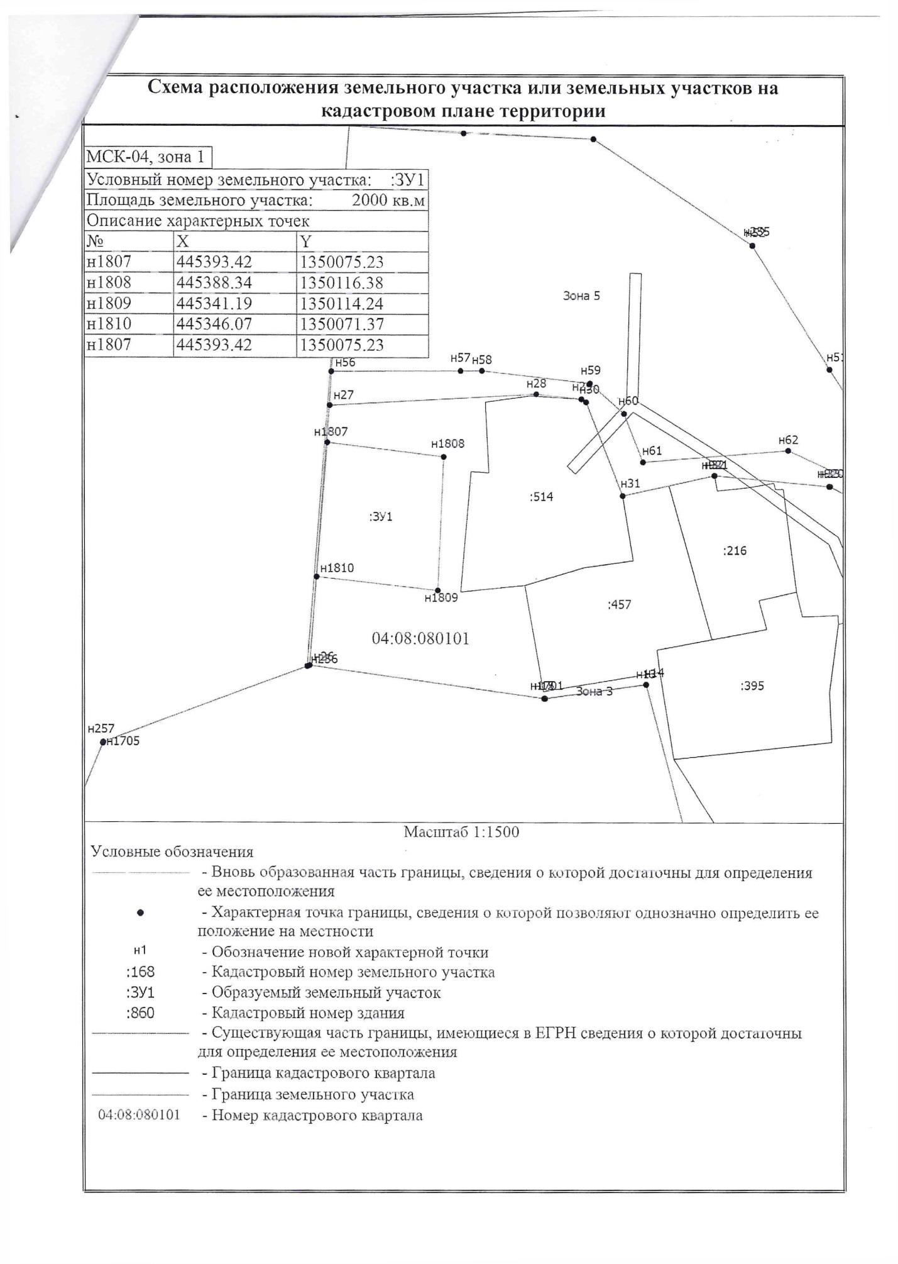
Кучерла ул. Подгорная 2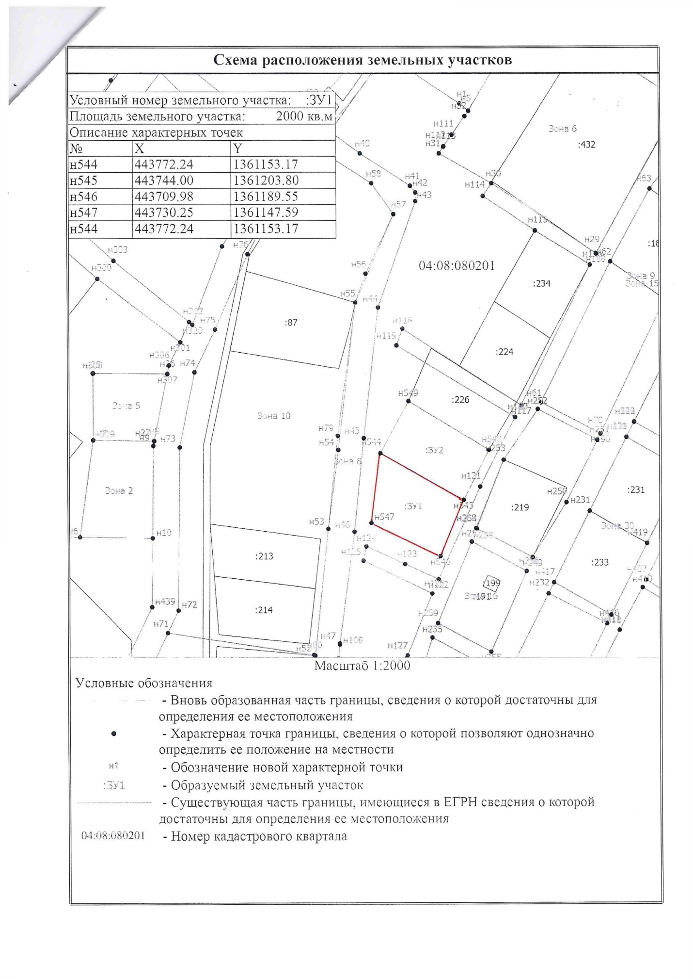
Кучерла ул. Подгорная 4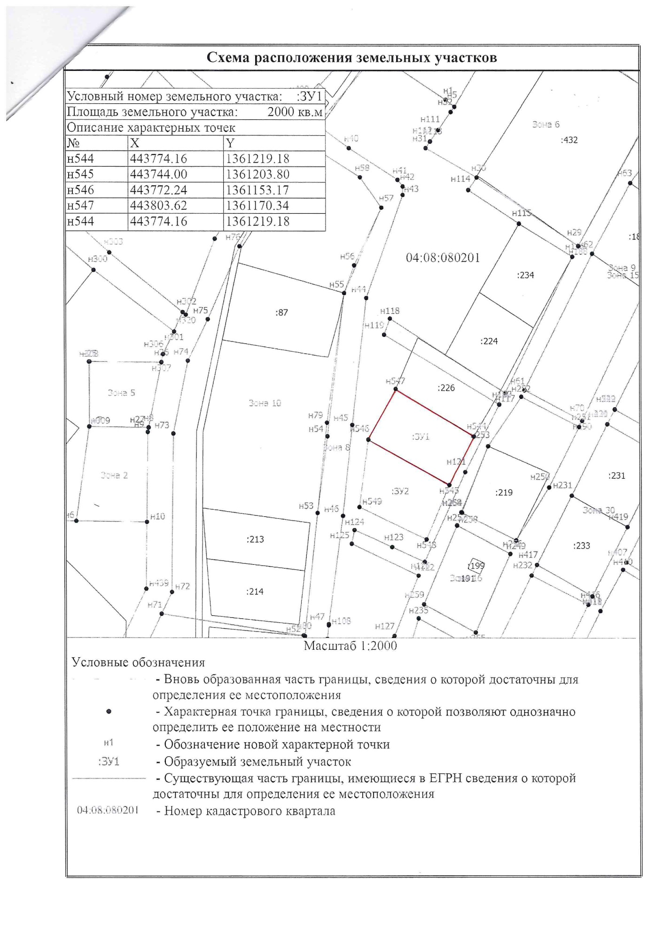
Мараловодка ул. Лесная 8 А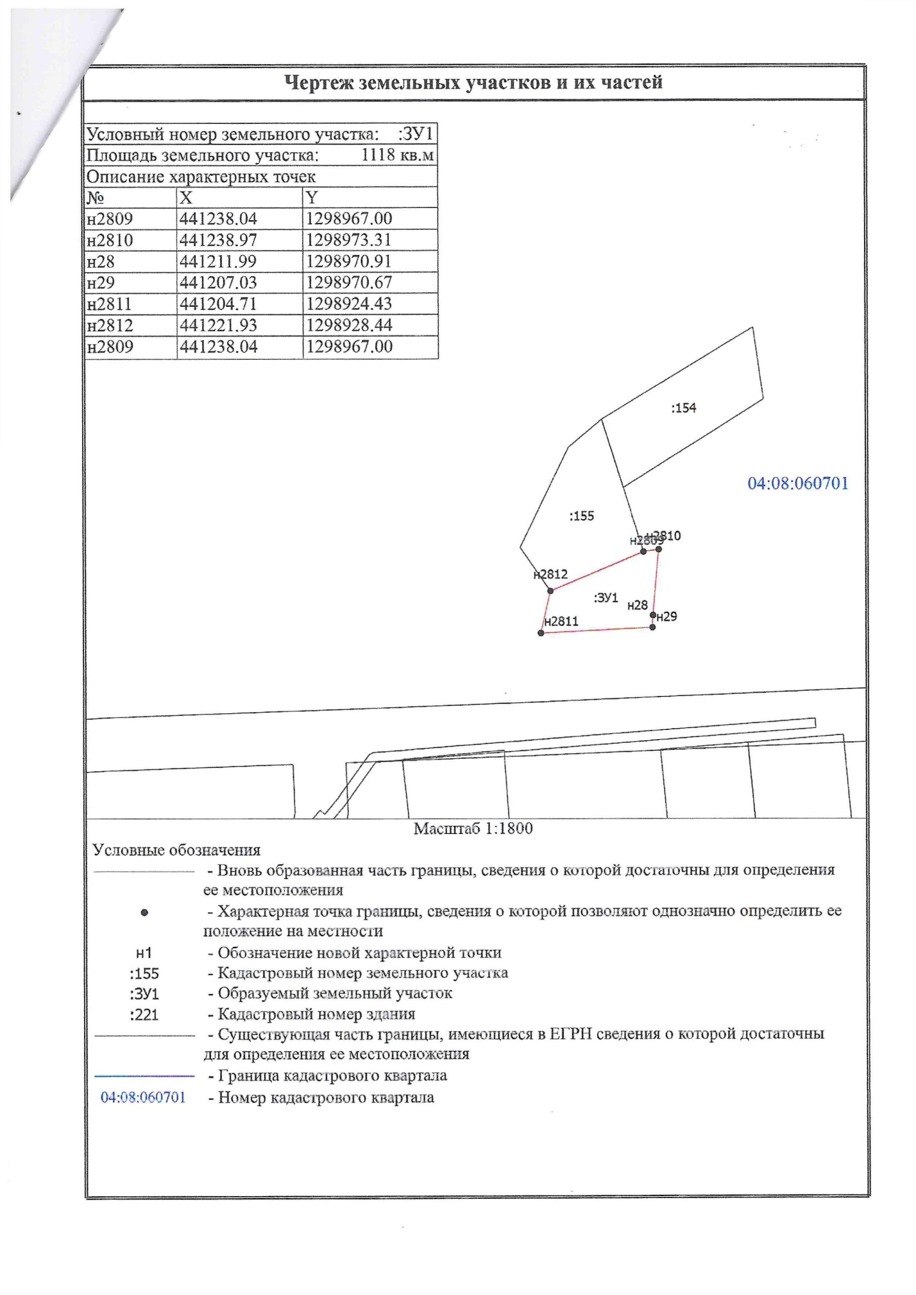Катанда ул. Зеленая 29